Щербакова Любовь Алексеевна
учитель физической культуры
МАОУ прогимназии «Центр детства»
ЯНАО г.Новый Уренгой
Комплекс утренней гимнастики № 10 (3-4 класс)
№ | Рисунок | Исходное положение | Содержание упражнения. | Кол-во повторений
1 |  | Стойка ноги врозь, руки на поясе. | - Поворот правой рукой в сторону.  - Исходное положение.  - 4 –тоже в левую сторону. | 6-8 раз
2 |  | Основная стойка | - Присесть, руки вперёд.  - Исходное положение.  - Присесть, руки вперёд.  - Исходное положение. | 6-8 раз
3 |  | Стойка ноги врозь, руки за спиной. | - Наклон туловища вправо, правая рука опущена.  - Исходное положение, выдох.  - Наклон туловища влево, левая рука опущена.  - Исходное положение, выдох. | 6-8 раз
4 |  | Основная стойка. | - Поднять руки вверх, правую ногу назад на носок, прогнуться, вдох.  - Исходное положение, выдох.  - Поднять руки вверх, левую ногу назад на носок, прогнуться, вдох.  - Исходное положение, выдох. | 6-8 раз
5 |  | Стойка ноги врозь, руки в стороны. | - Наклон вправо, хлопок руками над головой.  - Исходное положение.  - Наклон влево, хлопок руками над головой. 4-и.п. | 6-8 раз
6 |  | Основная стойка | - Присесть, руками коснуться пяток, спина прямая.  - Исходное положение. | 6-8 раз
7 | 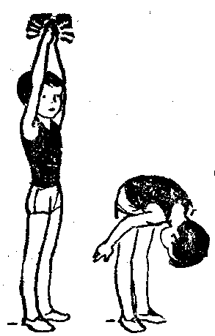 | Основная стойка, руки скрещенные вверху. | - Руки через стороны вниз, наклон вперёд.  - Исходное положение. | 6-8 раз
8 | 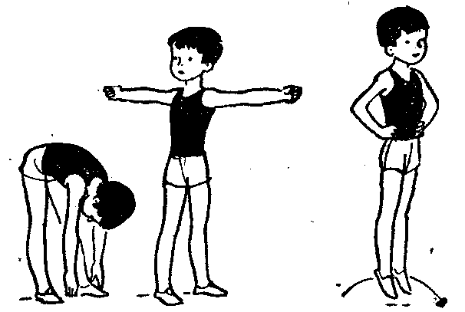 | Стойка ноги врозь. | - Наклониться вперёд, коснуться руками пола.  - Выпрямиться, руки в стороны, поворот вправо.  - Наклониться вперёд, коснуться руками пола.  - Выпрямиться, руки в стороны, поворот влево. | 6-8 раз
9 |  | Основная стойка, руки на поясе. | Прыжки вверх. Дыхание не задерживать.  Ходьба на месте. | 20 прыжков
